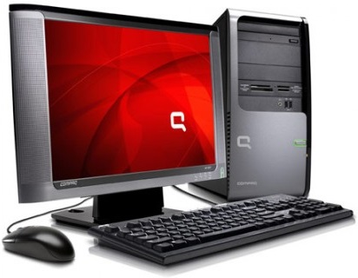
РЕМОНТ КОМПЬЮТЕРОВ
Ноутбуков, Планшетов.
LED LCD Телевизоров,Мониторов
Модернизация, настройка ПО.
Установка Windows.
Чистка компьютеров, ноутбуков.
Замена термопасты + смазка кулеров.

Ремонт  Компьютеров  Тел. 071-452-94-15  Тел. 050-814-07-27  Viber. 071-452-94-15 | Ремонт  Компьютеров  Тел. 071-452-94-15  Тел. 050-814-07-27  Viber. 071-452-94-15 | Ремонт  Компьютеров  Тел. 071-452-94-15  Тел. 050-814-07-27  Viber. 071-452-94-15 | Ремонт  Компьютеров  Тел. 071-452-94-15  Тел. 050-814-07-27  Viber. 071-452-94-15 | Ремонт  Компьютеров  Тел. 071-452-94-15  Тел. 050-814-07-27  Viber. 071-452-94-15 | Ремонт  Компьютеров  Тел. 071-452-94-15  Тел. 050-814-07-27  Viber. 071-452-94-15

_________________________________________________________________________________________________________________________________________

РЕМОНТ КОМПЬЮТЕРОВ
Ноутбуков, Планшетов.
LED LCD Телевизоров,Мониторов
Модернизация, настройка ПО.
Установка Windows.
Чистка компьютеров, ноутбуков.
Замена термопасты + смазка кулеров.

Ремонт  Компьютеров  Тел. 071-452-94-15  Тел. 050-814-07-27  Viber. 071-452-94-15 | Ремонт  Компьютеров  Тел. 071-452-94-15  Тел. 050-814-07-27  Viber. 071-452-94-15 | Ремонт  Компьютеров  Тел. 071-452-94-15  Тел. 050-814-07-27  Viber. 071-452-94-15 | Ремонт  Компьютеров  Тел. 071-452-94-15  Тел. 050-814-07-27  Viber. 071-452-94-15 | Ремонт  Компьютеров  Тел. 071-452-94-15  Тел. 050-814-07-27  Viber. 071-452-94-15 | Ремонт  Компьютеров  Тел. 071-452-94-15  Тел. 050-814-07-27  Viber. 071-452-94-15

